ЛАБОРАТОРНА РОБОТА № 4
Робота з SVG. Знайомство з CSS. Знайомство із селекторами
Мета: Навчитися створювати SVG зображення. Познайомитися з CSSселекторами, навчитися використовувати оформлювати сторінки HTML засобами CSS
Хід роботи:
Завдання 1: Створити файл стилів style.css. Створити HTML-документ task1.html та підключити у ньому style.css.
1. Додати декілька абзаців тексту. Використовуючи селектор тегів задати для них зелений колір тексту та вирівнювання по центру.
2. Додати до 1-го та 3-го абзаців клас та за допомогою селектору класів змінити колір тексу на червоний.
3. Додати до другого абзацу ідентифікатор та за допомогою відповідного селектору змінити колір тексту на рожевий.
4. Додати на сторінку 2 будь-яких посилання та задати їм червоний колір тексту.
5. Створити багаторівневе меню (використати маркований список та тег для додавання посилань – кожен елемент списку – посилання)
5.1. Усім посиланням меню задати рожевий колір.
5.2. Лише пунктам головного меню (посиланням) задати зелений колір.
5.3. Прибрати маркери лише у вкладених списках (list-style-type:none;).
5.4. Змінити тип маркера (list-style-type: square;) останнього списку (полуниця, малина, смородина).
5.5. Для посилань, що знаходяться в останньому списку задати властивість (text-decoration: none;).
При виконанні 5-ого завдання використати селектори тегів, класів, дочірні та контекстні селектори.
Лістинг програми:
HTML
<!DOCTYPE html>
<html lang="en">
<head>
<meta charset="UTF-8">
<title>Title</title>
<link href="style1.css" rel="stylesheet">
</head>
<body>
<p class="doc_1"> С другой стороны курс на социально-ориентированный национальный проект в значительной степени обуславливает создание дальнейших направлений развитая системы массового участия.</p>
<p id="doc_2">Повседневная практика показывает, что сложившаяся структура организации создаёт предпосылки качественно новых шагов для существующих финансовых и административных условий.</p>
<p class="doc_1">Соображения высшего порядка, а также реализация намеченного плана развития создаёт предпосылки качественно новых шагов для системы обучения кадров, соответствующей насущным потребностям?</p>
<p>Равным образом новая модель организационной деятельности играет важную роль в формировании дальнейших направлений развития проекта.</p>
<hr>
<p><a class="doc_3" href="https://uk.wikipedia.org/wiki/Київ">Київ у вікі</a></p>
<p><a class="doc_3" href="https://uk.wikipedia.org/wiki/Україна">Україна у вікі</a></p>
<hr>
<ul id="main">
<li><a href="https://yesfrukt.com/product/papaa-korolevskaa">Фрукти:</a><ul type="square">
<li><a href="https://yesfrukt.com/product/papaa-korolevskaa">Ананас</a></li>
<li><a href="https://yesfrukt.com/product/papaa-korolevskaa">Апельсин</a></li>
<li><a href="https://yesfrukt.com/product/papaa-korolevskaa">Банан</a></li>
<li><a href="https://yesfrukt.com/product/papaa-korolevskaa">Яблуко</a></li>
</ul>
</li>
<li><a href="https://yesfrukt.com/product/papaa-korolevskaa">Овочі</a><ul type="square">
<li><a href="https://yesfrukt.com/product/papaa-korolevskaa">Картопля</a></li>
<li><a href="https://yesfrukt.com/product/papaa-korolevskaa">Огірок</a></li>
<li><a href="https://yesfrukt.com/product/papaa-korolevskaa">Буряк</a></li>
</ul>
</li>
<li><a href="https://yesfrukt.com/product/papaa-korolevskaa">Ягоди:</a><ul type="square">
<li><a href="https://yesfrukt.com/product/papaa-korolevskaa">Полуниця</a></li>
<li><a href="https://yesfrukt.com/product/papaa-korolevskaa">Малина</a></li>
<li><a href="https://yesfrukt.com/product/papaa-korolevskaa">Смородина</a></li>
</ul>
</li>
</ul>
</body>
</html>

CSS
p
{
color: green;
text-align: center;
}
.doc_1
{
color: red;
}
#doc_2
{
color: purple;
}
.doc_3
{
color: red;
}
div>a{
color: red;
}
li>a{
color: purple;
}
#main>li>a{
color: green;
}
ul>li>ul>li{
list-style-type: none;
}
#main>li:last-child>ul>li{
list-style-type: square;
text-decoration: none;
}

Результат виконання програми:
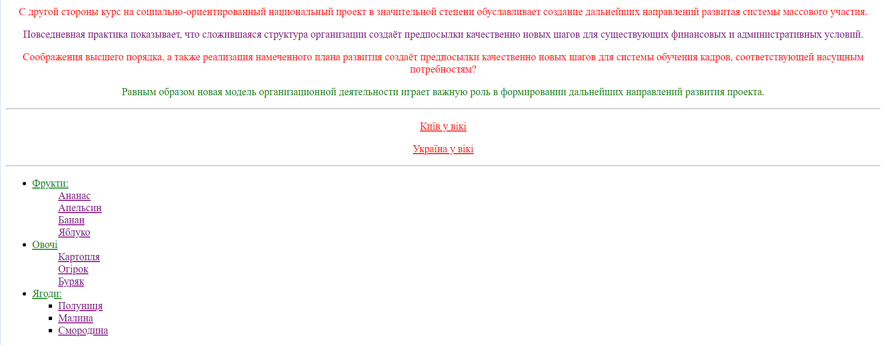
Рис. 1. Результат виконання програми
Завдання 2: Створити HTML-документ task2.html та підключити у ньому style.css.
3.1. Лише для абзацу, що знаходиться ПІСЛЯ заголовка першого рівня, задати розмір шрифту (font-size:20px;).
3.2. Для програмного коду, що міститься в абзаці задати червоний колір тексту.
3.3. Для програмного коду, що знаходиться ПІСЛЯ абзацу задати рожевий колір тексту.
При виконанні завдання використати дочірні та сусідні селектори
Лістинг програми
HTML
<!DOCTYPE html>
<html lang="en">
<head>
<meta charset="UTF-8">
<title>Title</title>
<link href="style2.css" rel="stylesheet">
</head>
<body>
<h1>filter</h1>
<p >Метод arr.filter(callback[, thisArg]) используется для фильтрации
массива через функцию.</p>
<p>Он создаёт новый массив, в который войдут только те элементы arr,
для которых вызов callback(item, i, arr)возвратит true.</p>
<h3> Например:</h3>
<p><code>
var positiveArr = arr.filter(function(number) {
return number > 0;
});
</code></p>
<p><code> alert( positiveArr ); // 1,2,3 </code></p>
</body>
</html>

CSS
H1+P{
font-size: 20px;
}
P>CODE{
color: red;
}
P:last-child>code{
color: purple;
}

Результат виконання програми
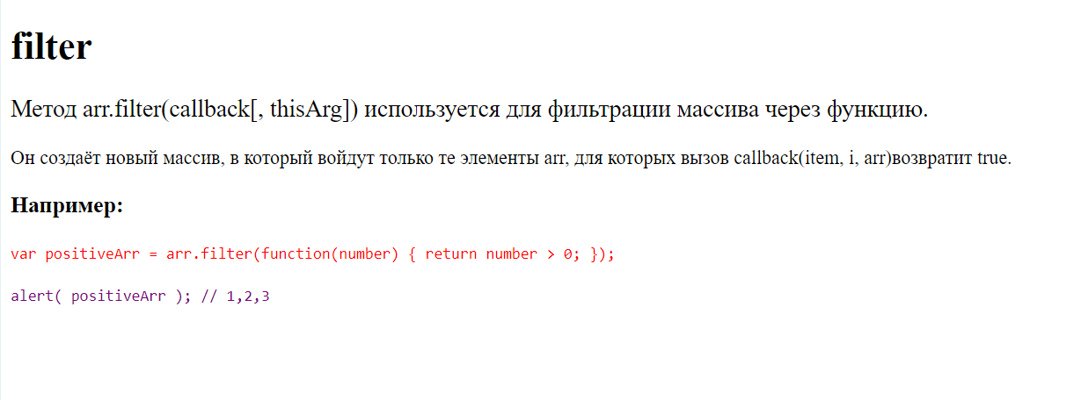
Рис. 2. Результат виконання програми
Завдання 3: Створити HTML-документ task3.html та підключити у ньому style.css. Реалізувати з використанням стилів таблицю за зразком (Забороняється використовувати класи та ідентифікатори). Використати селектори для дочірніх елементів:
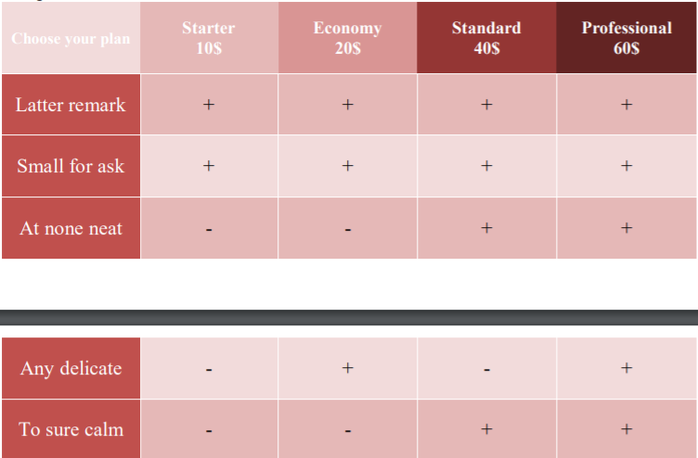
Лістинг програми
HTML
<!DOCTYPE html>
<html lang="en">
<head>
<meta charset="UTF-8">
<title>Title</title>
<link href="style3.css" rel="stylesheet">
</head>
<body>
<table>
<tr>
<th>Choose your plan</th>
<th>Starter 10$</th>
<th>Economy 20$</th>
<th>Standart 40$</th>
<th>Professional 60$</th>
</tr>
<tr>
<td>Latter remark</td>
<td>+</td>
<td>+</td>
<td>+</td>
<td>+</td>
</tr>
<tr>
<td>Small for ask</td>
<td>+</td>
<td>+</td>
<td>+</td>
<td>+</td>
</tr>
<tr>
<td>At none neat</td>
<td>-</td>
<td>-</td>
<td>+</td>
<td>+</td>
</tr>
<tr>
<td>Any delicate</td>
<td>-</td>
<td>+</td>
<td>-</td>
<td>+</td>
</tr>
<tr>
<td>To sure calm</td>
<td>-</td>
<td>-</td>
<td>+</td>
<td>+</td>
</tr>
</table>
</body>
</html>

CSS
TABLE {
border-collapse: collapse;
color: black;
font-size: 14px;
border-color: white;
text-align: center;
}
tr:nth-child(2n+1)
{
background-color: #f1dada;
}
th:nth-child(5)
{
background-color: #4e211b;
border: none;
}
tr:nth-child(2n)
{
background-color: #e4b7b6;
}
th:nth-child(2)
{
background-color: #e4b7b1;
border: none;
}
th:nth-child(3)
{
background-color: #cf7f75;
border: none;
}
th:nth-child(4)
{
background-color: #9a4036;
border: none;
}
th{
color: white;
}
td:nth-child(1){
color:white;
background-color: #9a4036;
}
TD, TH {
padding: 3px; /* Поля вокруг содержимого таблицы */
border: 1.5px solid white; /* Параметры рамки */
}
th:nth-child(1)
{
border: none;
}

Результат виконання програми
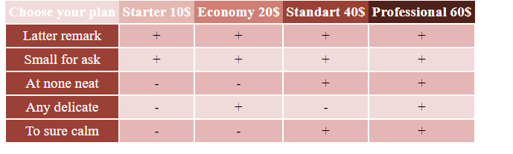
Рис. 3. Результат виконання програми
Завдання 4: Створити форму реєстрації за зразком. Оформити сторінку за допомогою CSS. Зображення та назви полів форми обрати довільні.
При виконанні завдання використати div блоки, background для блоку, форму. Кнопку створити довільної форми.
Форму реєстрації розмістити на довільному зображенні-фоні.
Форму по відношенню зображення вирівняти за допомогою властивості float, а токож додати відступи (margin, padding), як на зразку
Лістинг програми
HTML
<!DOCTYPE html>
<html lang="en">
<head>
<meta charset="UTF-8">
<title>Title</title>
<link href="style4.css" rel="stylesheet">
</head>
<body>
<div class="parent">
<div class="photo form1">
<h2>Sign Up Today</h2>
<p>The first 10 days are absolutely FREE!</p>
<form>
<label>Put your name:</label><br>
<input type="text" placeholder="Ім'я"><br>
<label>Put your email:</label><br>
<input type="email" placeholder="Пошта"><br>
<label>Put password:</label><br>
<input type="password" placeholder="Пароль"><br>
<label>Put password again:</label><br>
<input type="password" placeholder="Повторіть пароль"><br>
<b></b>
<input type="checkbox">
<label>Show password</label><br>
<input type="submit" class="button" value="Sign Up">
<div>
Have an account?<br>
<a>Log in here!</a>
</div>
</form>
</div>
<div class="photo">
<img src="afa2c3eb52a652773f5a3169d468e395.jpg" width="265px" height="380px">
</div>
</div>
</body>
</html>
CSS
h2{
color: darkblue;
}
label{
font: bold 13px Arial;
}
label:last-child {
font: 13px Arial;
}
br+input{
width: 150px;
height: 15px;
font: 14px Arial;
padding-left: 2px;
border: 1px solid darkgray;
}
.button{
border-radius: 100px;
border: 2px;
background-color: red;
width: 140px;
height: 30px;
color: white;
font-size: 17px;
margin-top: 2px;
}
.photo{
float: left;
width: 250px;
height: 375px;
}
.form1{
background-color: white;
padding: 0px 15px 20px 30px;
width: 240px;
height: 360px;
}
.parent{
padding: 40px;
position: absolute;
z-index: 0;
background: url("depositphotos_27098687-stock-photo-caribbean-sea-and-wooden-platform.jpg");
}
a{
font: 13px Arial;
color: red;
}
div div div{
float: left;
margin-top: 13px
}
Результат виконання програми
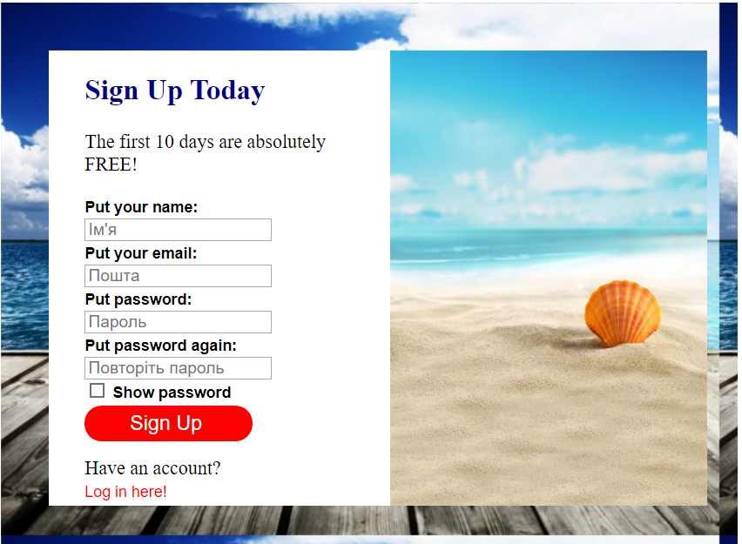
Рис. 5. Результат виконання програми
Висновки: працювали з SVG. ознайомились з CSS. Дізналися про селектори.

